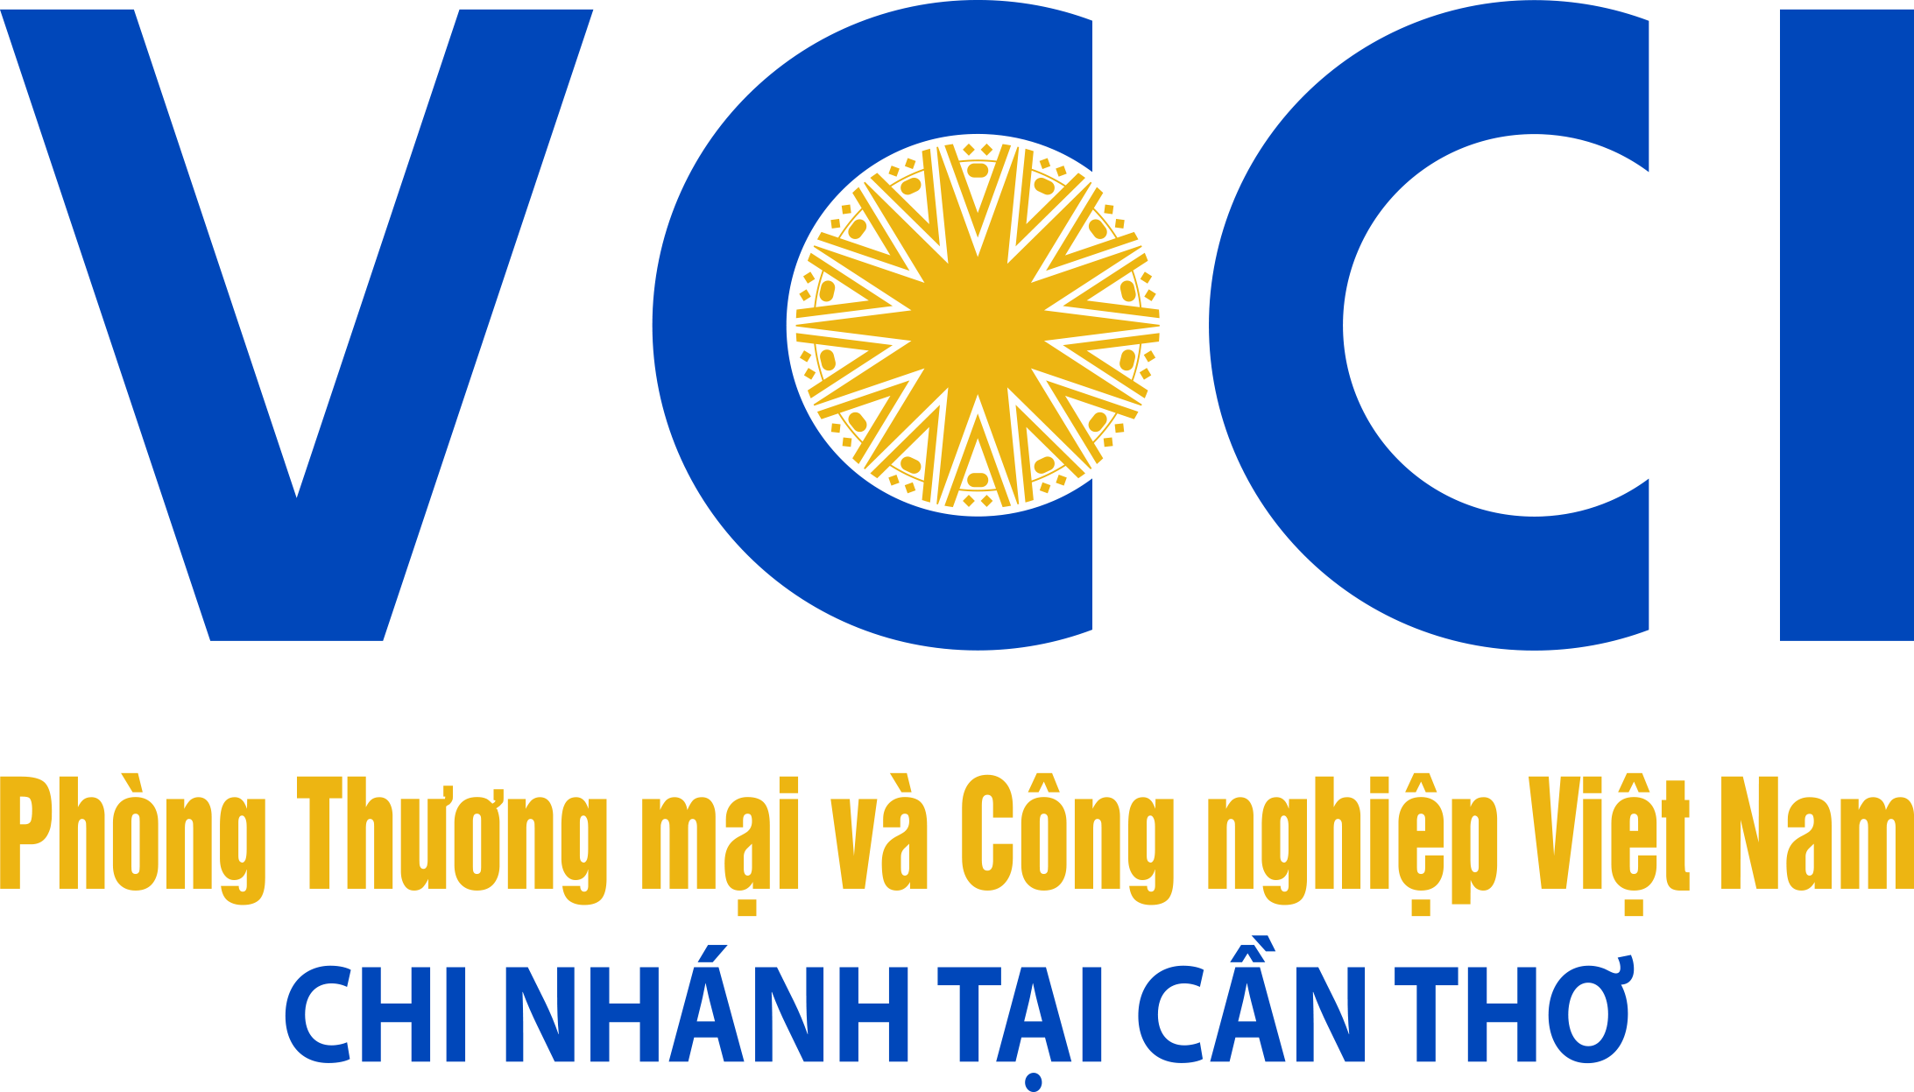
ĐƠN VỊ ĐỒNG HÀNH

KẾ HOẠCH TỔ CHỨC
CUỘC THI KHỞI NGHIỆP ĐBSCL 2017

I. MỤC ĐÍCH - Ý NGHĨA
Tiếp nối cuộc thi khởi nghiệp năm 2016, Cuộc thi Khởi nghiệp ĐBSCL năm 2017 được VCCI Cần Thơ tổ chức cùng với sự phối hợp của UBND Thành phố Cần Thơ và Mạng lưới Khởi nghiệp vùng ĐBSCL.
Cuộc thi Khởi nghiệp năm 2017 nhằm khơi gợi tinh thần khởi nghiệp trong cộng đồng khu vực ĐBSCL; khuyến khích các cá nhân/nhóm mạnh dạn khởi nghiệp, hỗ trợ thực tế và hiệu quả những ý tưởng kinh doanh, những dự án khởi nghiệp có tính khả thi phát triển bền vững. Thông qua đó góp phần tăng cường số lượng doanh nghiệp theo chủ trương của Chính phủ, đồng thời từng bước hỗ trợ các doanh nghiệp mới khởi nghiệp hoạt động tốt, có chất lượng, phát triển bền vững nhằm tránh tình trạng "phá sản ngay sau khi khởi nghiệp".
Cuộc thi còn nhằm liên kết các địa phương ở khu vực ĐBSCL trong việc xây dựng tinh thần khởi nghiệp chung, cũng như tạo điều kiện thuận lợi nhất cho các đối tượng tham gia cuộc thi, qua đó góp phần xây dựng hệ sinh thái khởi nghiệp tốt cho cộng đồng và người dân ĐBSCL. Thông qua cuộc thi, Ban Tổ chức còn thực hiện các hoạt động đào tạo, huấn luyện, giao lưu, chia sẻ kinh nghiệm, ... góp phần nâng cao kiến thức kỹ năng cho các đối tượng tham gia cuộc thi.
Cuộc thi nhằm tạo cơ hội để thanh niên ứng dụng những kiến thức đã học vào thực tế, tìm kiếm phát hiện những ý tưởng, dự án hay có giá trị phù hợp với nhu cầu phát triển của vùng ĐBSCL, qua đó kết nối giữa các dự án khả thi với các nhà đầu tư, từng bước hình thành mạng lưới hỗ trợ khởi nghiệp hiệu quả.

II. ĐƠN VỊ TỔ CHỨC
- Cơ quan chủ trì
- Phòng Thương mại và Công nghiệp Việt Nam - Chi nhánh tại Cần Thơ (VCCI Cần Thơ)
- Cơ quan phối hợp thực hiện
- Mạng lưới Khởi nghiệp ĐBSCL
- UBND Thành phố Cần Thơ
- Đơn vị đồng hành
- Công ty CP Xi măng Tây Đô – Cần Thơ
- Công ty CP Bia Sài Gòn Sông Hậu – Cần Thơ
- HD Group – An Giang
- Các địa phương
- Sở Kế hoạch đầu tư các tỉnh ĐBSCL
- Các Trường Đại học, Cao đẳng, Trung cấp chuyên nghiệp, … tại ĐBSCL
- Các đơn vị được các tỉnh giao cho nhiệm vụ thúc đẩy khởi nghiệp.
III. HỘI ĐỒNG GIÁM KHẢO
- Cơ cấu Hội đồng Giám khảo gồm có:
- 01 chuyên gia về khởi nghiệp và hỗ trợ doanh nghiệp
- 01 giảng viên chuyên môn về khởi sự doanh nghiệp, lập kế hoạch kinh doanh (lý thuyết)
- 01 chuyên gia về tài chính, ngân hàng (đánh giá tính khả thi về mặt tài chính)
- 02 Doanh nghiệp (đánh giá tính khả thi về thị trường và các kinh nghiệm thực tế)
- Cơ cấu Hội đồng Giám khảo Danh dự cho cuộc thi
- 01 chuyên gia (VCCI Cần Thơ)
- 01 Lãnh đạo của Thành phố Cần Thơ
- 01 Nhà báo (có kinh nghiệm và tham gia nhiều cuộc thi khởi nghiệp)
IV. TỔ CHỨC THỰC HIỆN
1. Làm việc với các địa phương, thành viên Mạng lưới Khởi nghiệp về cách thức phối hợp triển khai cuộc thi căn cứ vào điều kiện thực tế của địa phương
2. Thông báo cuộc thi rộng rãi qua các phương tiện truyền thông và các đối tác thực hiện, các địa phương...
3. Tiếp nhận hồ sơ dự thi và tổ chức chấm điểm các hồ sơ dự thi.
4. Tổ chức các khoá đào tạo cho các thí sinh
5. Tổ chức các hoạt động tư vấn cho thí sinh vào vòng bán kết và chung kết.
6. Tổ chức trao giải các hoạt động hỗ trợ cho thí sinh đoạt giải.
IV. THỂ LỆ CUỘC THI (Đính kèm)
V. HỒ SƠ DỰ THI (Đính kèm)
VCCI Cần Thơ

